02. Jednoduché datové typy

Příklad užití výčtového datového typu enum
Výpis 1 použití datového typu enum
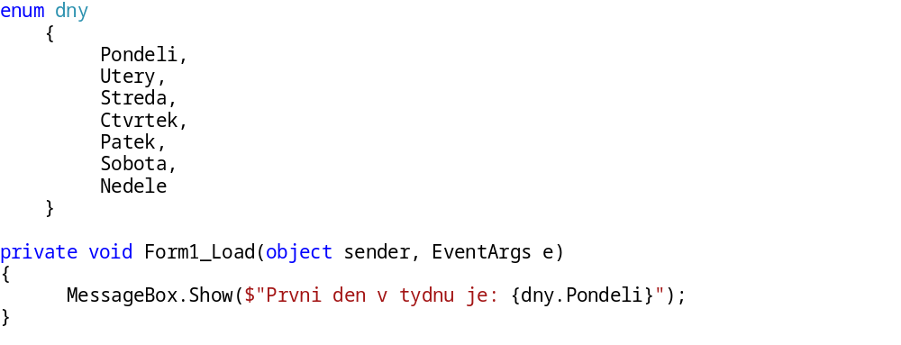

Co enum je?
- Typ enum vám umožní vytvořit proměnnou, která může obsahovat pouze hodnoty konstant určených při deklaraci výčtového typu.
- Tahle proměnná může nabývat jen několika předem daných hodnot.
- Například když máte semafor, tak na semaforu nemůže být jiná barva než zelená, červená a oranžová, proto se hodí datový typ enum, aby nešlo vzít jinou hodnotu.
- Používat pokud: máte omezený počet možností, hodnoty se nemění.
- Příkladem můžou být například dny v týdnu, stavy objednávek, role uživatele (admin, user), …

Logický datový typ bool
- Bool je pouze buď nastaven na hodnotu true (1) nebo false (0).
- Logické operátory mohou být: ! (negace), && (a zároveň), || (nebo).
- Užívá se, pokud chceme: zapamatovat si jev – můžeme v průběhu sledovat, zda jev proběhl/neproběhl, ke zkrácení běhu programu – pokud v cyklu výsledek už dále nemůže být ovlivněn, zaznamenáte to do logické proměnné a vhodně použijete v podmínce cyklu

Číselné datové typy

Celočíselné:
- Podmnožiny celých čísel,
- Int – 4 bytes,
- Short – 2 bytes,
- Long – 4 bytes
- Long long – 8 bytes.

Reálné:
- Float – 4 bytes,
- Double – 8 bytes.

Základní číselné soustavy:
- Jsou charakterizované základem, což je obvykle bývá kladné číslo definující maximální počet číslic, které v té soustavě jsou dostupné.
- Binární (dvojková) – tam jsou jen 0 a 1.
- Dekadická (desítková) – tam jsou jakékoliv číslice arabské, které známe (1, 2, 3, …).
- Hexadecimální (šestnáctková) – zde jsou hodnoty od 0 do 9 a následně pro 10–15 jsou hodnoty od A–F.

